Советы МЧС: если разбился градусник. Что делать?

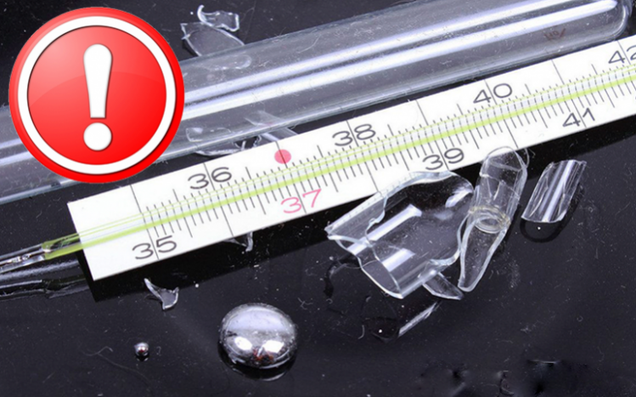
Каждый сталкивался с такой неприятностью, как разбитый градусник. А что делать с тем, что осталось от термометра - ртутных шариков, знает далеко не каждый. Ртутное отравление может привести вас на больничную койку, а если его не лечить - к очень серьёзным проблемам с центральной нервной системой и почками. Если вы разбили градусник, главное - действовать быстро и правильно.
Работники МЧС напоминают:
1. Правило: выведите всех людей в другую комнату. Откройте окна для проветривания. При этом помните, что сквозняк можно организовать лишь после того, как вы завершите уборку.
2. Правило: если ртуть раскатилась по столу или полу, не пытайтесь вытереть ее тряпкой – это приведет к размазыванию вещества и увеличению поверхности испарения.
Для сбора ртути приготовьте:
наполненную водой банку с плотной крышкой;
обыкновенную кисточку;
резиновую грушу;
бумажный конверт;
лейкопластырь;
мокрую газету, тряпку и раствор марганцовки.
Приступаем к ликвидации ртути:
1. При помощи кисточки можно собрать самые крупные шарики ртути в бумажный конверт.
2. Затем втяните в резиновую грушу более мелкие шарики, а самые маленькие капельки «наклейте» на лейкопластырь.
3. Всю собранную ртуть поместите в банку с водой и плотно закройте ее. Ни в коем случае не используйте пылесос!
4. В конце проведите влажную уборку комнаты. Для обработки пола используют раствор марганцовки или мыльно-содовый раствор (400 г хозяйственного мыла и 0,5 кг кальцинированной или пищевой соды на 10 л воды). После влажной уборки проветрите помещение.
Почему нельзя выбрасывать градусник вместе с бытовыми отходами?
Ртуть нарушает работу нервной системы, почек и сердечно-сосудистой системы. Доза всего лишь в 0,3 грамма может стать причиной необратимых поражений внутренних органов и привести к летальному исходу. Опасность ртути заключается еще и в том, что она может накапливаться в пищевых цепочках, а затем попадать в организм человека. Если ртуть правильно не утилизировать, она попадет в почву, воздух, водоемы.
Позвоните в дежурную службу МЧС по номеру телефона «101» или «112». Специалисты подскажут, что делать с собранной ртутью.

